Сценарий осеннего развлечения «Как медведь в спячку впал»
для детей старшего дошкольного возраста
Автор: музыкальный руководитель Стебо И. Г.
Цель:
- Закреплять и расширять у детей представление о жизни животных, обитающих на севере, посредством театральной деятельности детей, выразительного исполнения песен, стихотворений, танцев, игр.
Задачи:
- Формировать у детей навык перевоплощения в образы сказочных героев.
- Развивать умение детей следить за действиями других героев сказки.
- Формировать коммуникативные навыки.
- Развивать музыкально-творческие способности детей.
- Способствовать развитию чувства коллективизма, взаимопомощи, умения работать в команде.
- Поддерживать эмоционально-положительный настрой.
Действующие лица:
- Сказочница Матрёна Ивановна – воспитатель.
- Медведь, грибы, ягодки, листики, соболь, бурундук – дети.
- Осень – воспитатель.
Костюмы для детей: костюм для медведя, шапочки-ободки для девочек- ягодок, мальчика-соболя, мальчика-бурундука, шапочки для грибов-мальчиков.
Костюмы для взрослых: русский народный наряд для сказочницы Матрёны Ивановны, наряд для Осени.
Атрибуты: пенёк для медведя, искусственные ёлки, грибы, ёжик, лесной мох, корзинка с ягодами и грибами (муляж), корзинка с фруктами; осенние листики для танца.
Материально-техническое оснащение: ноутбук, пианино, колонки, микшер.

Ход развлечения:
- Театрализованное представление сказки «Как медведь в спячку впал»
(Звучит музыка народа севера)
Дети заходят в зал и садятся на стульчики.
Из-за ширмы выходит сказочница Матрёна Ивановна.
Сказочница Матрёна Ивановна: Здравствуйте, дети! Я – сказочница Матрёна Ивановна! И хочу рассказать вам сказку.
Далеко, далеко на севере, в глухой тайге жил-был медведь, и считал он себя хозяином тайги, хозяином леса…
(Звучит музыка)
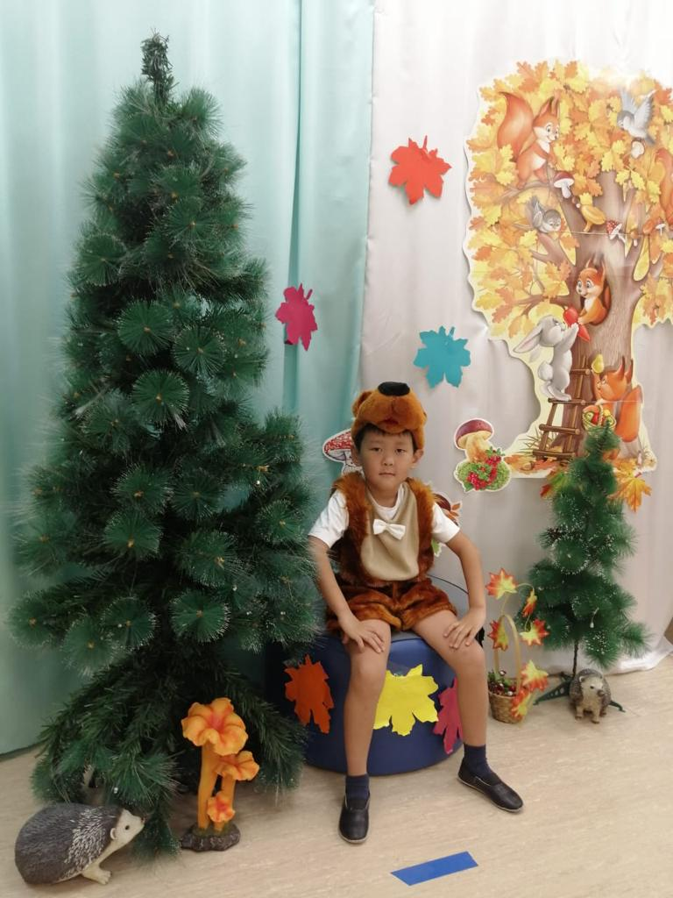
Выходит ребёнок медведь.

Медведь:
Я - Мишка очень славный,
В лесу я самый главный!
По лесу не зря хожу -
За порядком я слежу!
Сказочница Матрёна Ивановна:
Осенью у Мишки
Хороши в лесу делишки
Съесть он может три корзины
Сладкой ягоды малины.
Медведь:
А зимой я сплю в берлоге,
Очень холодно вокруг!
У зимы характер строгий,
Я боюсь метель и вьюг!
Я в лесу своём хожу,
Грибы, ягоды ищу.
Но ничего не нахожу!
(Печальный садится на пенёк)
Звучит музыка
Сказочница Матрёна Ивановна: Знамо дело! Все грибы и ягоды спрятались под листочками, которые слетели с деревьев…
(Выходят дети с листочками)
Танец с листочками
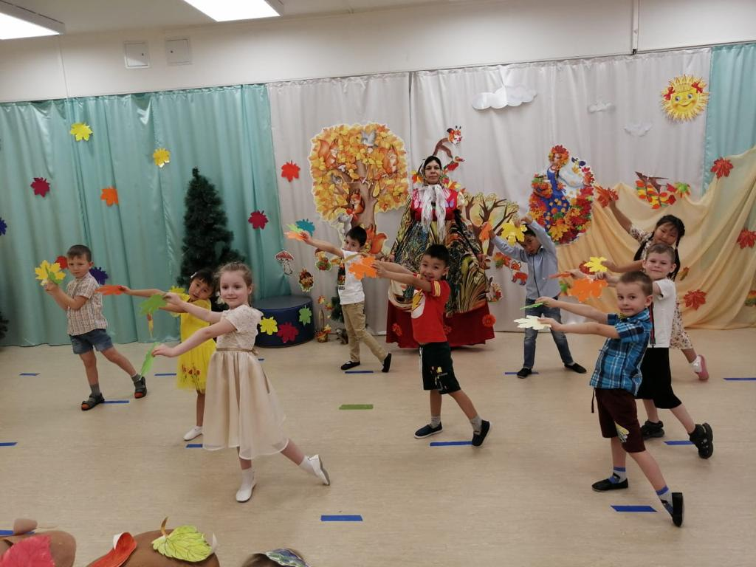
Медведь:
Ничего совсем не видно!
Ни ягод, ни грибов!
Ууу! Обидно мне! Досадно!
Ведь голодный я совсем!
Сказочница Матрёна Ивановна: Конечно! Не может мишка голодным быть! Как же мишку накормить?
Дети хором: Надо мишке собрать грибы и ягоды!

Сказочница Матрёна Ивановна: Ягоды и грибы спрятались под листочками! А какие ягоды растут в тайге?
Ответы детей: голубика, брусника, малина, клюква, черника. морошка.
Сказочница Матрёна Ивановна:
Правильно дети!
Голубицы и бруснички
Выходите, выходите,
Весёлый танец заводите!
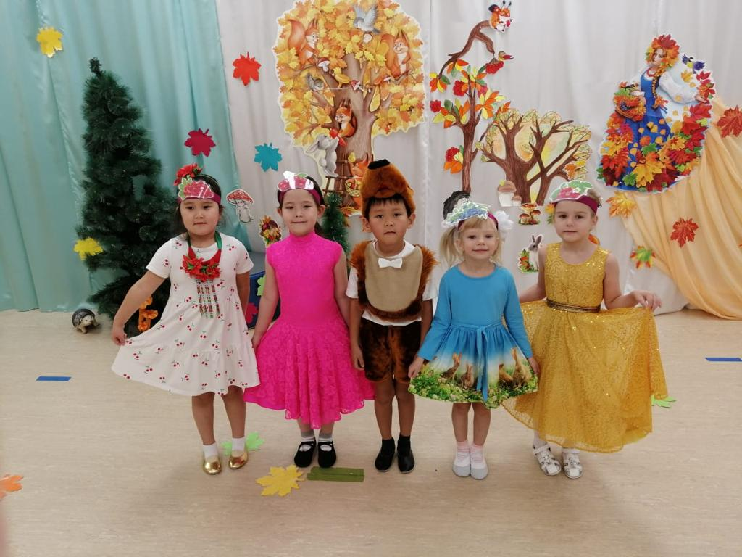

(Под музыку выходят дети-ягодки)
Голубика:
Что за ягодка такая
Голубая, голубая?
На тропинках там и тут
Эти ягодки растут!
Ягодка, как капелька,
Чуть продолговатенька,
На кустике качается
Голубикой называется!
Брусника:
В сентябрь, в сказочный лесок
В погоду тёплую сходи-ка.
Там на полянках солнечных
Рассыпана кругом
Чудная ягодка – красавица брусника!
(Ягодки стоят, к ним подходят дети малинка, смородинка, земляничка)
Танец ягод
Ягоды (хором):
От медведя убежим!
Кушать нас мы не дадим!
(Медведь догоняет, ягодки убегают на стульчики)
Медведь:
Ой! обидно мне совсем
Не до сна мне нынче!
Может я грибов найду
И себя я накормлю!
(Звучит музыка, мишка ищет грибы)
Сказочница Матрёна Ивановна:
А грибочки-то тоже попрятались под листиками!
И не видно их совсем!
Эй, грибочки! Выходите!
Весёлый танец заводите!
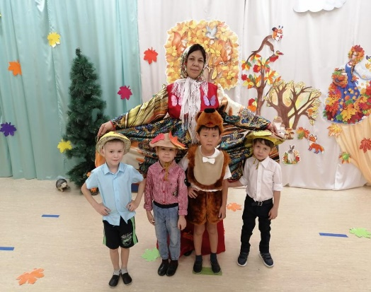

(Под музыку выходят дети-грибы)

Гриб-мальчик 1:
Под осиной у ворот
Подосиновик растёт.
И горит, горит огнём
Шапка красная на нём!
Гриб-мальчик 2:
В лесу и на лужайках
Сыроежки в красных майках.
Всех спешат очаровать:
«Почему бы не сорвать?»
Гриб-мальчик 3:
Среди мха он жить привык,
Прячется искусно.
Незаметный моховик
Очень, очень вкусный!
Танец грибов
Грибы хором:
От медведя убежим,
Кушать нас мы не дадим!
(Грибы убегают, мишка догоняет)
Медведь:
Ой! Обидно мне, обидно!
Не до сна, видать! Не видно!
Сказочница Матрёна Ивановна: Ребята, как же помочь бедному мишке?
Ведь только сытый медведь может спать всю зиму в своей берлоге!
Дети хором: Надо позвать на помощь друзей!
Медведь:
Эй! Друзья! Ко мне идите!
Помогите! Помогите!
(Под музыку выходит бурундук и соболь)
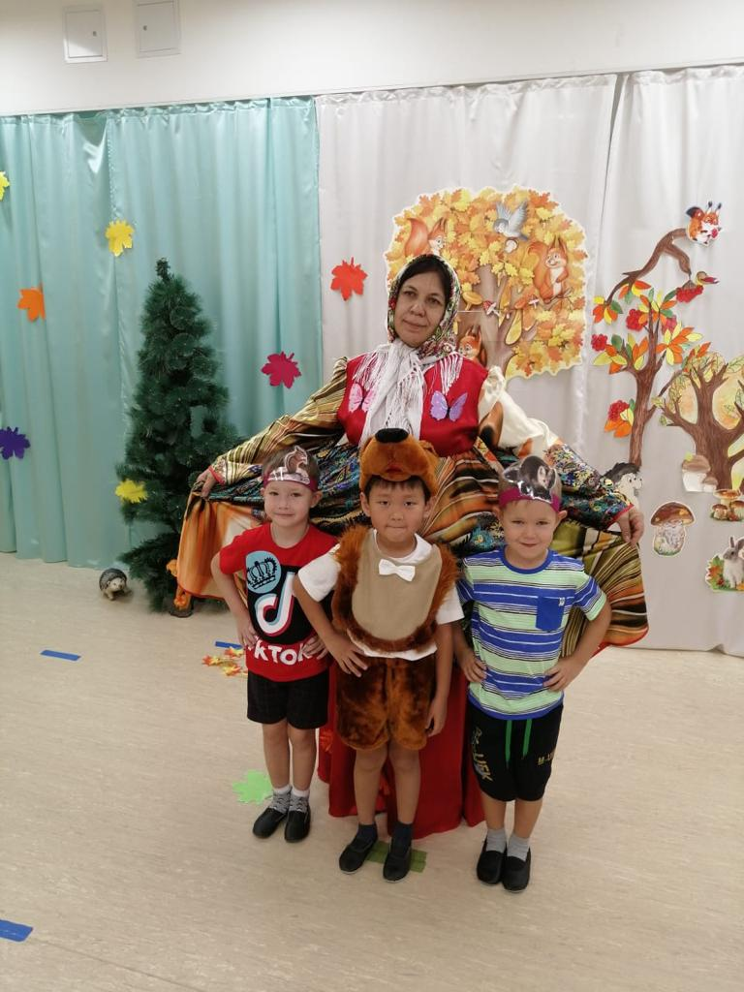

Бурундук:
Полосатый бурундук
На опушке влез на сук
Хвост пушистый приподнял
Спинку лапой почесал
Я сегодня так устал
Грибы на зиму запасал!
Соболь:
Соболь носит мех блестящий
Осторожно воду пьёт
Дом его в кедровой чаще
Жизнь он скрытную ведёт!
Мишка! Ты не огорчайся! Мой друг бурундук то же спит зимой в своём дупле, в своей норке, и сделал на зиму много припасов!
Бурундук: Я с удовольствием поделюсь с тобой и ягодами и грибами!
(Отдаёт корзинку с грибами и ягодами медведю)
Медведь: Спасибо, друзья! Вы меня выручили! Сейчас я поем и спокойно буду спать до самой весны!
Танец мишки, бурундука и соболя
Бурундук:
Мне то же пора в свой домик, в своё дупло!
Я тоже буду спать до самой весны!
Соболь:
Вот для чего нужны друзья!
И зверятам, и ребятам!
До свидания! А мне пора уходить, лес охранять!
(Звучит музыка народа севера, звери уходят)
Сказочница Матрёна Ивановна:
Сказка – ложь,
Да в ней намёк!
Друзей надо выручать всегда!!!
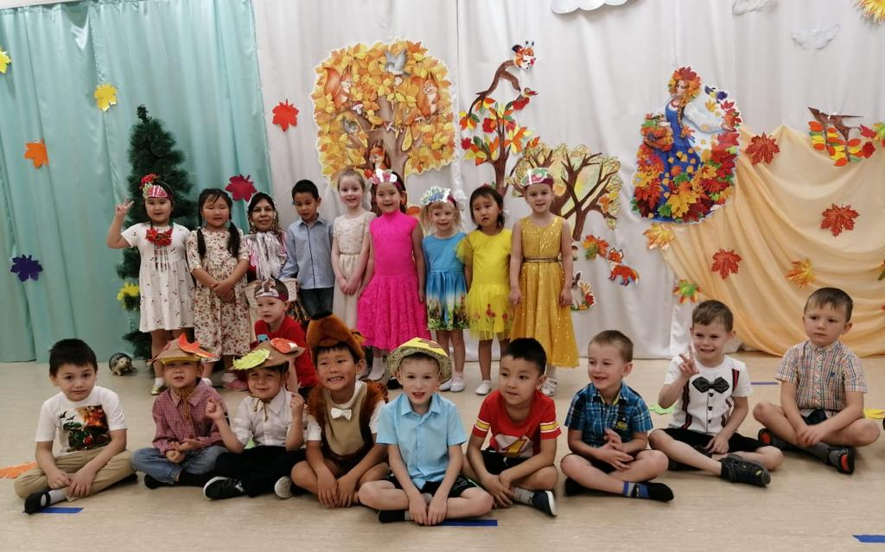

- Сюрпризный момент
Сказочница Матрёна Ивановна: А давайте все мы позовём красавицу Осень!
Дети хором: Осень!
(Звучит музыка, заходит Осень)
Осень:
Здравствуйте, ребята!
Я в гости к вам пришла
И гостинцы принесла!
Сказочница Матрёна Ивановна: Здравствуй, Осень золотая! Наши замечательные дети приготовили для тебя стихи.
(Выходят трое детей, читают стихи)
(Дети стоят на месте, к ним подходят остальные дети)
ПЕСНЯ «Осень»
сл. И.Лешкевич, музыка Е.Тиличеевой
Осень:
Порадовали вы меня ! Спасибо!
Угощайтесь моими осенними дарами!
(Отдаёт корзинку с фруктами Матрёне Ивановне)
А мне пора в осенний лес! До свидания!!
(Под музыку уходит)
Сказочница Матрёна Ивановна: Вот и закончилась наша лесная, осенняя сказка! Мы узнали, что зимой впадает в спячку не только медведь, но и бурундук! И если мы будем помогать и выручать друг друга мы станем здоровее и сильнее вместе!
До свидания, ребята! Мне пора уходить в свою сказку!
Дети хором: До свидания!
(Звучит музыка)
Дети выходят из зала
КОНЕЦ

